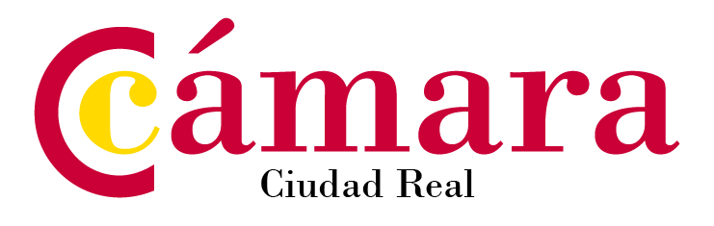
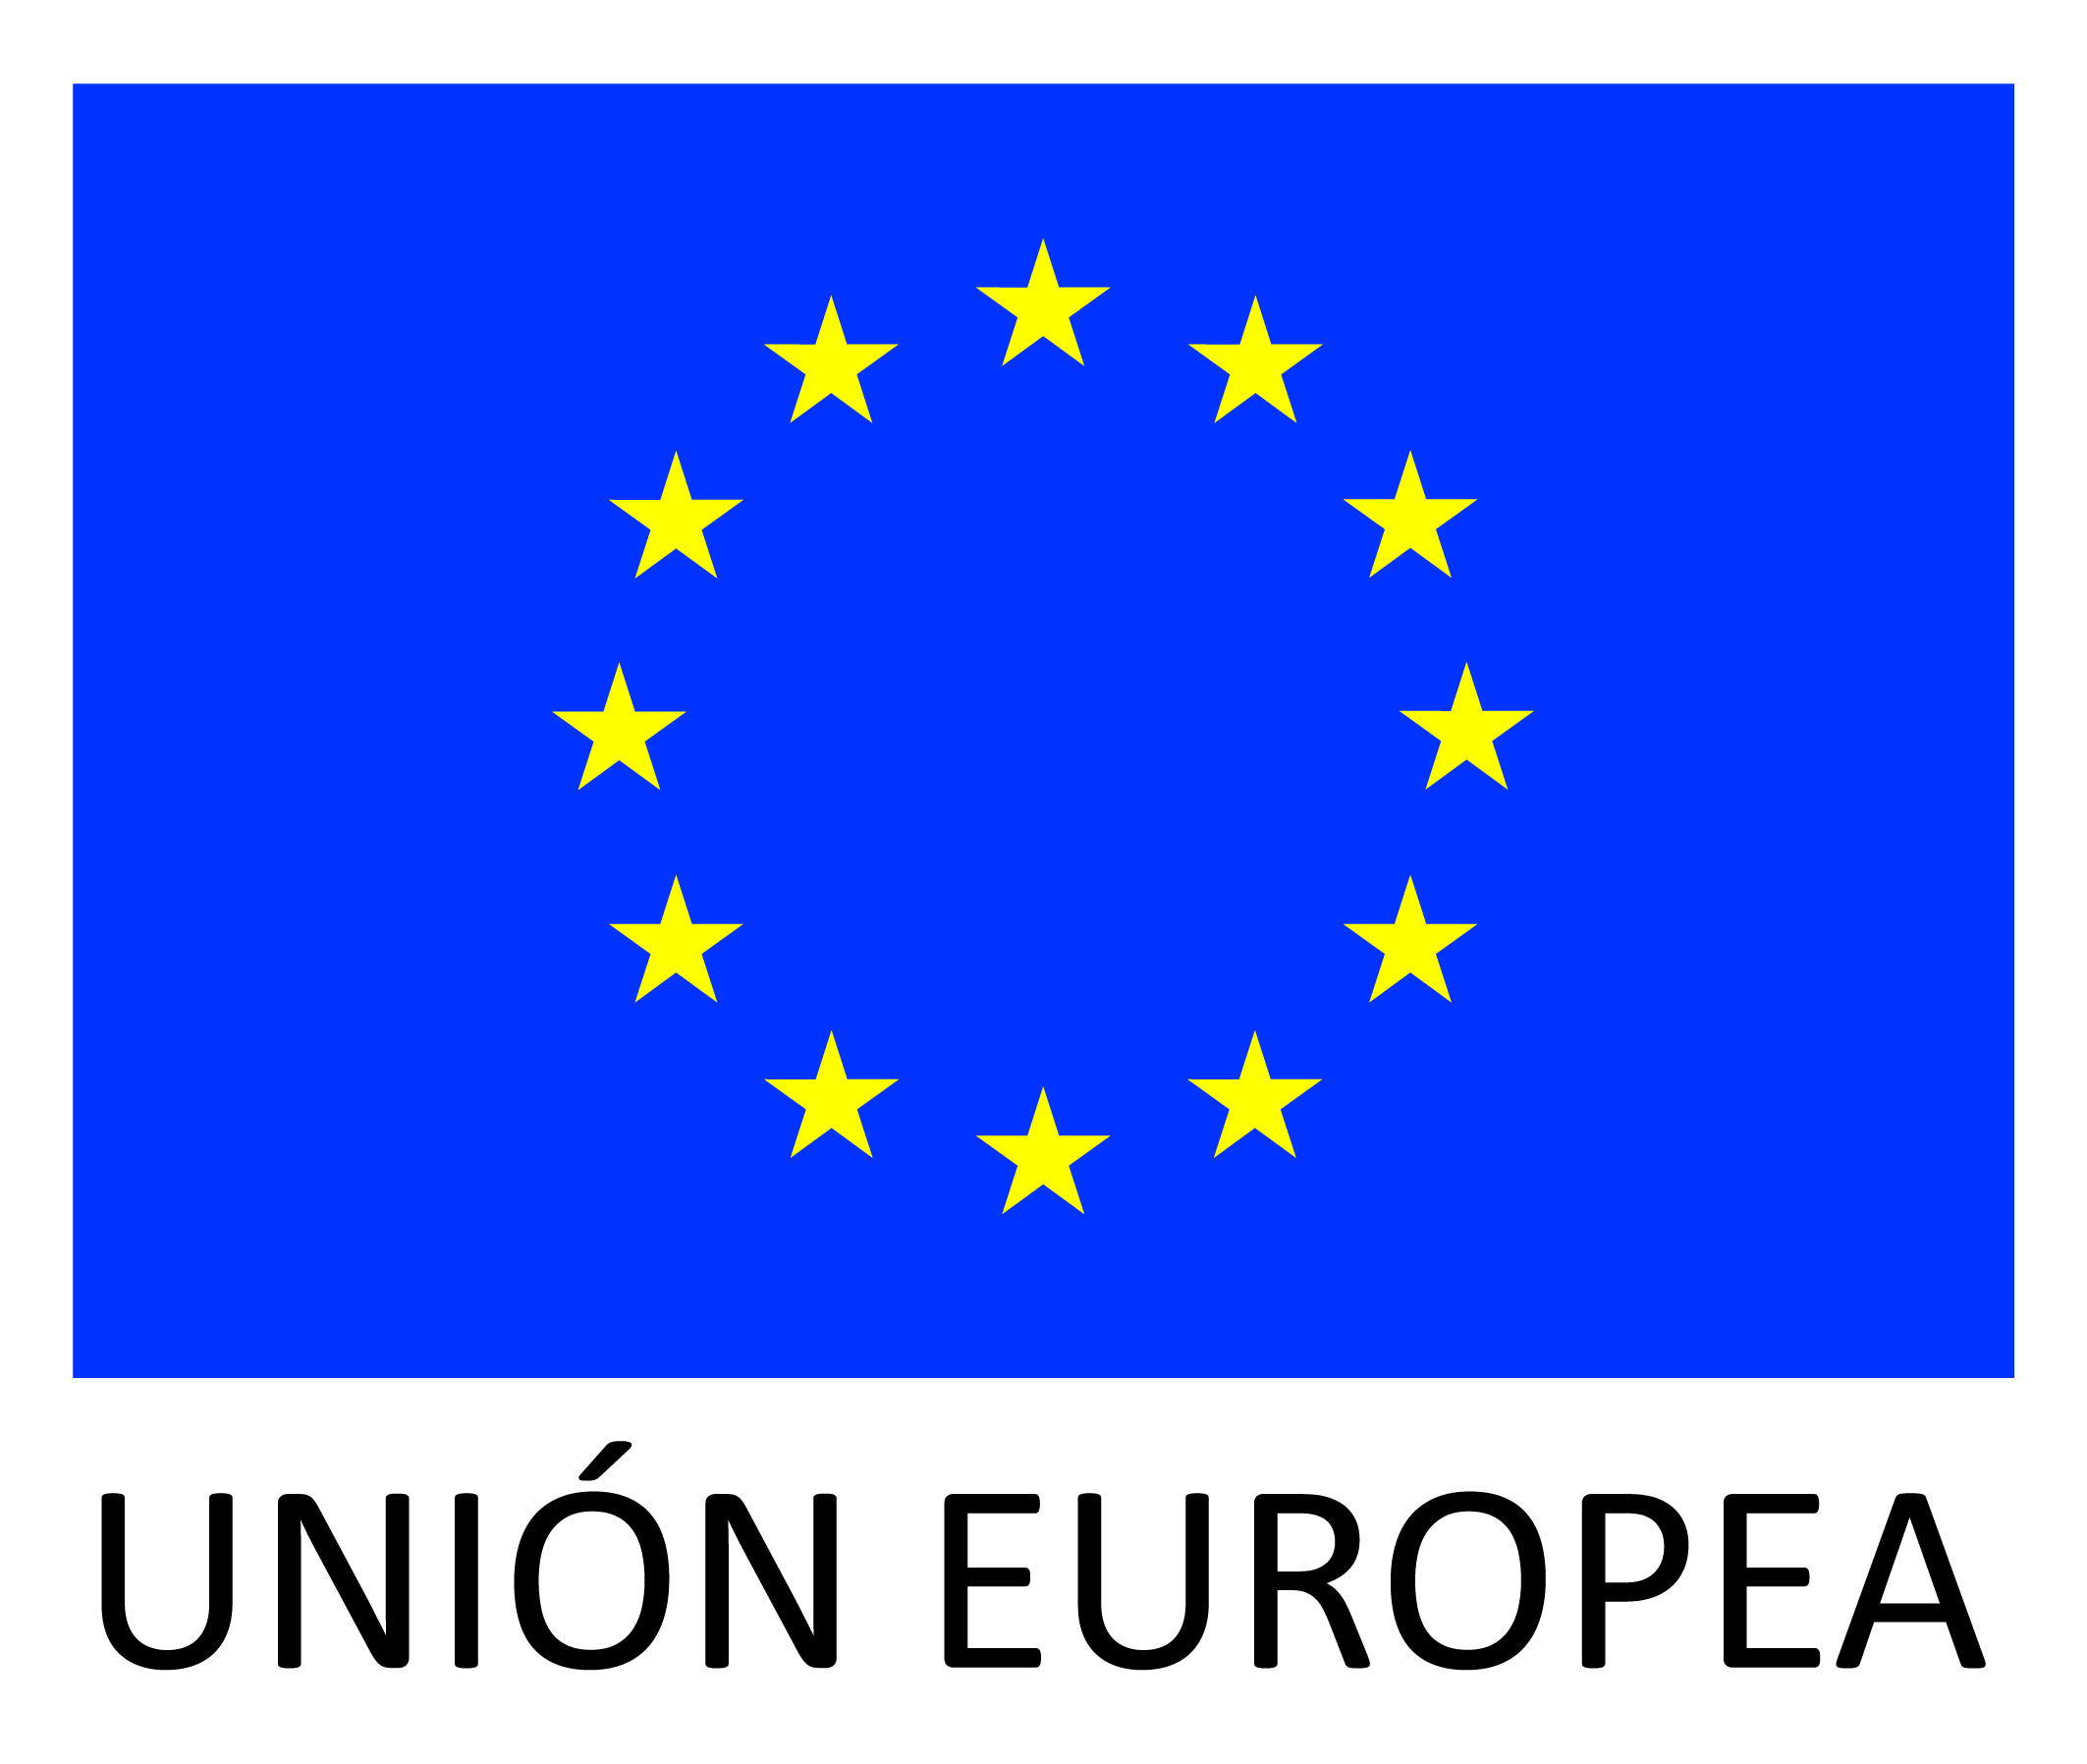

LISTADO DE EMPRESAS SELECCIONADAS PARA PARTICIPAR EN LA MISIÓN COMERCIAL DIRECTA A NORUEGA, ISLANDIA, LITUANIA Y LETONIA QUE SE CELEBRA DEL 28 DE SEPTIEMBRE AL 13 DE OCTUBRE 2019.

Las empresas que figuran en esta relación son conocedoras de que esta actuación está cofinanciada con Fondos Europeos y se comprometen a indicarlo así siempre que deba hacer referencia a la misma, frente a terceros o a la propia ciudadanía. Por la importancia que consideran tienen este tipo de ayudas para la empresa, es por ello que valoran muy positivamente la contribución del FEDER, principal fondo de la Política de Cohesión europea, por lo que supone de impulso a su trabajo y en consecuencia al crecimiento económico y la creación de empleo de la región en que se ubican y de España en su conjunto”.

1.- GREGORIO DIAZ MIGUEL, SA
2.- BOGAVER 1915, SL
3.- EL PROGRESO SDAD. COOP. DE CLM
4.- SAT 9892 VALLEHERMOSO, SRL
5.- VIÑEDO BALMORAL, SA

